Prefeitura Municipal de Ponte Nova
SECRETARIA DE EDUCAÇÃO
Estado de Minas Gerais

TEMA: JOGOS E MATERIAIS RECICLÁVEIS

A construção de jogos através da reutilização de materiais proporciona o despertar da imaginação e criatividade dos alunos, coordenação motora, integração, socialização e como também proporciona a interação com a Educação Ambiental e a Arte. Além de preservar os recursos naturais diminuindo a poluição gerada por plásticos, vidros, papéis e outros materiais que podem ser reaproveitados ao invés de irem para o lixo.
Podemos utilizar vários materiais descartáveis como: litros descartáveis, jornal, rolos de papel higiênico, tampinhas de garrafas, latas de extrato de tomate, palito de picolé, caixas de fósforo, latas de refrigerante, papelão entre outros materiais e criar vários jogos. Reciclar é coletar e modificar um material que possa ser transformado em novos produtos. Portanto as crianças, os jovens até os adultos entram em contato com a função individual que temos em preservar e manter o nosso planeta.
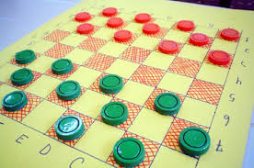
”Portanto podemos afirmar que é possível a construção de objetos através da reutilização de materiais”.

ATIVIDADES:
1-Vamos criar jogos através de matérias recicláveis que usamos em nosso dia-a-dia e que você poderá encontrar em sua casa ou com seus familiares. Após a atividade realizada você poderá realizar a competição com seus irmãos, pais e familiares. Assim você irá aproveitar o dia das crianças em casa e se divertindo com todos os cuidados necessários da COVID19.
Você poderá escolher 2 ou mais jogos para serem realizados e detalhados em seu caderno.
1º Passo: Para cada brinquedo a ser confeccionado será apresentado em seu caderno de português os materiais a serem realizados e uma imagem do brinquedo podendo ser fotos, desenhos ou até colagem.
2º Passo: Sabemos que os jogos possuem regras, portanto você deverá também escrever as regras dos jogos em seu caderno seguindo a sequência.
Siga o exemplo abaixo como você irá realizar a atividade:

Ex: JOGO DE ARGOLAS:
Material: 10 garrafas pet, pedrinhas, 5 folhas de jornal,4 rolos de fitas adesivas coloridas, tesoura, eva, cola quente e o tapete opcional para colocar ad garrafas pet..

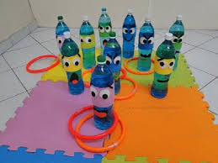
REGISTRO: (FOTOS, COLAGEM OU DESENHO).

REGRAS DO JOGO DAS ARGOLAS:
Se a argola cair num pino do brinquedo ela poderá ocupar tal posição tendo ou não outras argolas; Se uma argola não cair em pino algum, estará fora do jogo e o jogador só poderá realizar nova tentativa na próxima rodada; Se um jogador perder todas as suas argolas, ele estará fora do jogo temos algumas opções de brinquedos que você poderá reinventar em sua casa.

AGORA É COM VOCÊ...
-->Alguns exemplos de jogos que poderão ser realizados com materiais recicláveis: Carrinho de garrafas pet, peteca, jogo de boliche, futebol de botão, vai e vem, jogo de golf, jogo da velha.

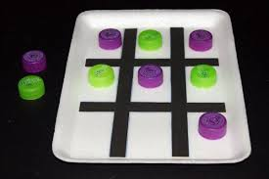
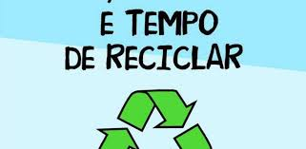
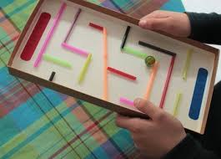
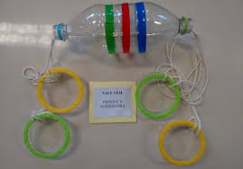
2-Faça um comentário em seu caderno no mínimo 20 linhas, explicando o que você aprendeu com essas experiências de realizar jogos com matérias recicláveis, da competição do jogo e qual a importância de reciclar.

